МИНИСТЕРСТВО НАУКИ И ВЫСШЕГО ОБРАЗОВАНИЯ  
РОССИЙСКОЙ ФЕДЕРАЦИИ

Федеральное государственное автономное образовательное учреждение   
высшего образования «Самарский национальный исследовательский университет   
имени академика С.П. Королева»

(Самарский университет)

Институт информатики и кибернетики

Кафедра технической кибернетики

**ОТЧЕТ**

по лабораторной работе №0

**Проектирование приложения**

Выполнили студенты

группы 6203-010302D

Шашков Н.А.

Поверинов А.Д.

Самара 2025

**Цель работы**

Разработать концепцию и архитектуру веб-приложения, спроектировать API и создать Git-репозиторий.

**Проектирование архитектуры**:

**1.Разработать схему взаимодействия компонентов (сервер, БД, клиент);**

Наше приложение будет создана для людей, которые следят за своим питанием. Оно будет подсчитывать калории и БЖУ.

Заходя в приложение, клиенту нужно будет пройти аутентификация, то есть ввести логин и пароль, которые будут храниться в базе данных (сервер принимает логин и пароль и сверяет их в базе данных). Если такой клиент зарегистрирован, то сервер перебрасывает на основное окно программы, если нет, то сервер предлагает зарегистрироваться.

На основной странице находятся фотографии продуктов, названия продуктов, их калорийность и БЖУ (эти сведения хранятся в БД). Клиент выбирает продукты, а сервер подсчитывает калорийность и БЖУ. Также в БД будут храниться прошлые приемы пищи.

**2.Разработать логическую схему базы данных (использование, как минимум, 3-х сущностей и 1-ой связи many-to-many);**

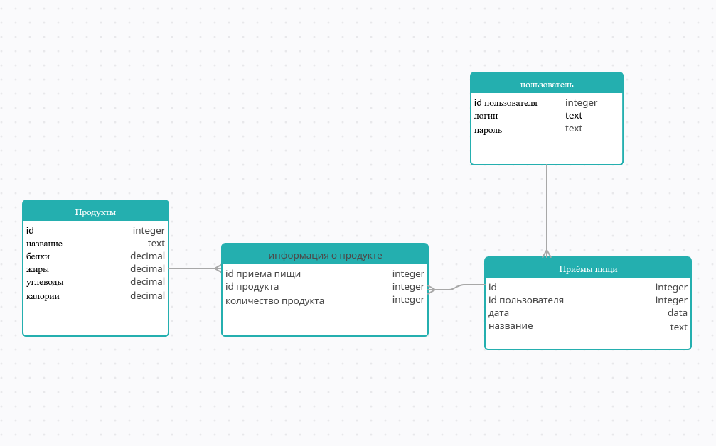

**3.Определить структуру API (REST, методы, URL, параметры, форматы запросов и ответов).**

Запросы:

1. POST /api/v1/users - Регистрация пользователя
2. GET /api/v1/users/{id}Вход в систему
3. POST /api/v1/ration - Создание приёма пищи (списка продуктов)
4. GET /api/v1/food - Просмотр информации о продуктах
5. PATCH /api/v1/ration/{food} - Добавление/удаление продуктов в/из «приём пищи»
6. PATCH /api/v1/ration/{count} Указание количества выбранного продукта
7. POST /api/v1/ration Сохранение «приёмов пищи»
8. GET /api/v1/ration Просмотр истории «приёмов пищи»

**Создание Git-репозитория**:

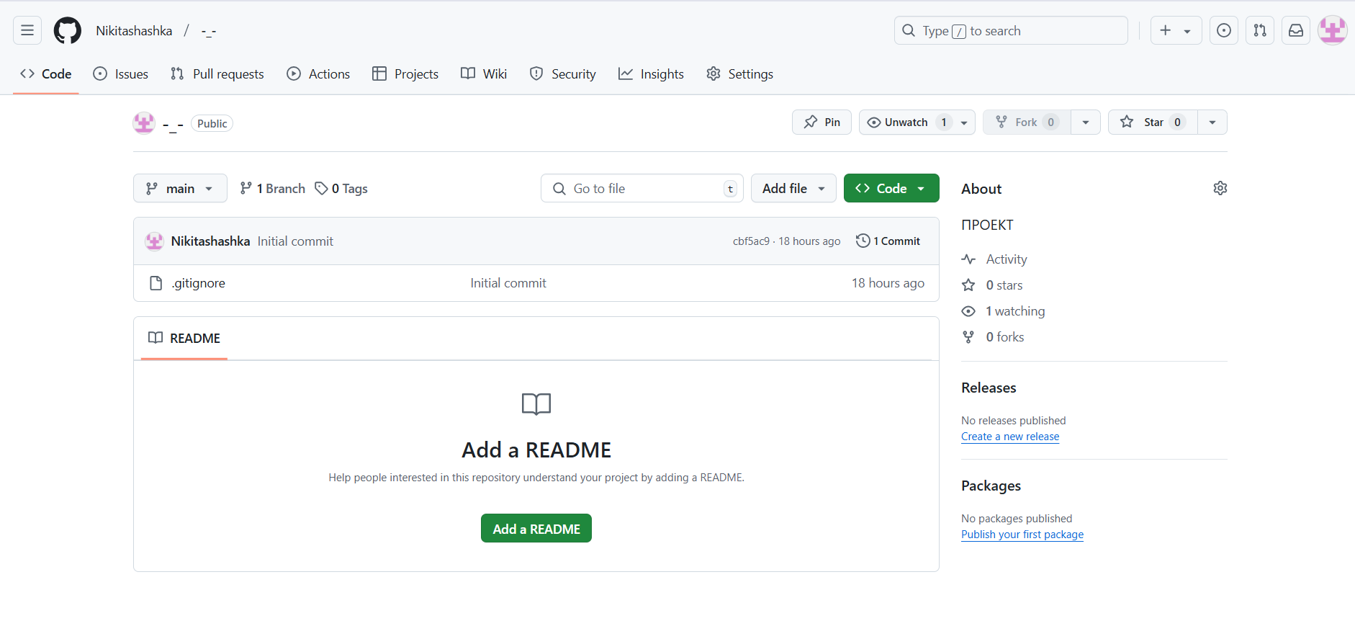

* **Добавить .gitignore для исключения ненужных файлов (виртуальное окружение, логи, артефакты сборки и т. д.).**

# Compiled class file

*.class

# Log file

*.log

# BlueJ files

*.ctxt

# Mobile Tools for Java (J2ME)

.mtj.tmp/

# Package Files #

*.jar

*.war

*.nar

*.ear

*.zip

*.tar.gz

*.rar

# virtual machine crash logs, see http://www.java.com/en/download/help/error_hotspot.xml

hs_err_pid*

replay_pid*

**Подготовка окружения**:

* + Установить Java;
  + Настроить виртуальное окружение и зависимости.

